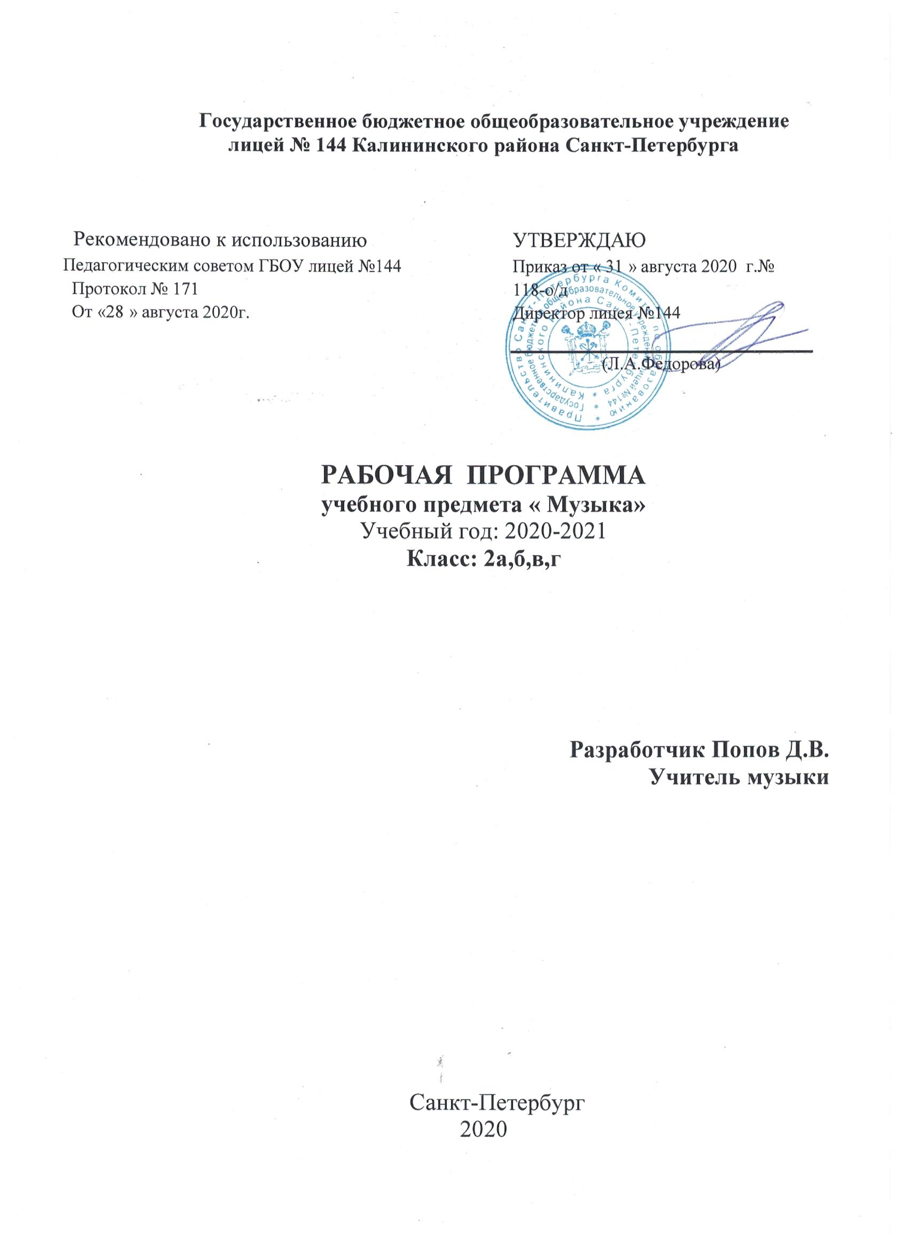

Пояснительная записка к рабочей программе по «Музыка», 2 класс

Рабочая программа учебного предметаМузыка для 2класса составлена на основе следующих документов:
- Федеральный закон от 29.12.2012 №273-ФЗ «Об образовании в Российской Федерации»
- «Федеральный компонент государственных стандартов начального общего, основного общего и среднего (полного) общего образования». Утвержден 05.03.2004 № 1089
- Федеральный перечень учебных пособий, рекомендованных (допущенных) к использованию в образовательном процессе в образовательных учреждениях, реализующих образовательные программы общего образования и имеющих государственную аккредитацию, на 2019-2020 учебный год.
- Постановление Федеральной службы по надзору в сфере защиты прав потребителей и благополучия человека и Главного государственного санитарного врача Российской Федерации от 29.12.2010 № 189 «Об утверждении СанПиН 2.4.2.2821-10 «Санитарно-эпидемиологические требования к условиям и организации обучения в общеобразовательных учреждениях».
- Приказами Минобрнауки России от 31.12.2015 г. №№ 1576, 1577, 1578 внесены изменения в федеральные государственные образовательные стандарты: ФГОС НОО, ФГОС ООО, ФГОС СОО.
- Учебный план ГБОУ лицея №144 на 2019-2020 учебный год.
- Программы «Музыка. 1-7 классы» для обучающихся 2 классов общеобразовательных учреждений автора (под редакцией) Е. Д. Критской, Г. П. Сергеевой, Т. С. Шмагиной,М.: Просвещение, 2011г.

Для реализации Рабочей программы используется учебно-методический комплект, включающий:
1.учебник авторов Е. Д. Критской, Г. П. Сергеевой, Т. С. Шмагиной, «Музыка»,
2.методическое пособие Музыка: программа. 1-4 классы для общеобразовательных учреждений/Е.Д. Критская, Г.П. Сергеева, Т.С. Шмагина.
Пособие для учителя /Сост. Е.Д.Критская, Г.П.Сергеева, Т.С.Шмагина.- М.: Просвещение, 2016 г.
3.дидактический материалКритская Е.Д., Сергеева Г.П., Шмагина Т.С.
Музыка: 2кл. учебник.для общеобразовательных учреждений.

Цель учебного предмета «Музыка» в начальной школе — формирование основ музыкальной культуры младшего школьника как неотъемлемой части его духовной культуры.
Задачи:
- реализация творческого потенциала, готовности выражать свое отношения к искусству;
- формирование ценностно-смысловых ориентаций и духовно-нравственных оснований;
- становление самосознания, позитивной самооценки и самоуважения, жизненного оптимизма.
Для решения данных задач программой обеспечивается целенаправленная организация и планомерное формирование музыкальной учебной деятельности.
Задачи познавательного и социального развития:
- формирование целостной художественной картины мира;
- воспитание патриотических чувств и толерантных взаимоотношений в поликультурном обществе;
- активизация творческого мышления, продуктивного воображения, рефлексии.
Для решения данных задач программой обеспечивается приобщение к шедеврам мировой музыкальной культуры — народному и профессиональному музыкальному творчеству.
Задачи коммуникативного развития:
- формирование умения слушать, способность встать на позицию другого человека, вести диалог;
- формирование способности участвовать в обсуждении значимых для человека явлений жизни и искусства;
- формирования способности продуктивно сотрудничать со сверстниками и взрослыми.
Для решения данных задач программой обеспечивается развитие активного, прочувствованного и осознанного восприятия музыки, художественной эмпатии и эмоционально-эстетического отклика на музыкальные произведения.

Место учебного предмета в учебном плане

Учебный предмет «Музыка» относится к образовательной области «Искусство»
В соответствии с Базисным учебным планом начального общего образования в 1 классе на учебный предмет «Музыка» отводится 33 часа (из расчета 1 час в неделю), во 2-4 классах-34 часа (из расчета 1 час в неделю). Всего за 4 года — 135 часов.

Основными формами контроля знаний, умений и навыков учащихся являются: анализ и оценка учебных, учебно-творческих и творческих работ, игровые формы, устный и письменный опрос.

Личностные, метапредметные и предметные результаты
освоения программы по учебному предмету «Музыка»

Личностные, метапредметные и предметные результаты освоения программы по учебному предмету «Музыка» формулируются в соответствии со Стандартом с учетом специфики содержания программы.
Личностные результаты отражаются в индивидуальных качественных свойствах учащихся, которые они должны приобрести в процессе освоения программы по учебному предмету «Музыка»:
- чувство гордости за свою Родину, российский народ и историю России, осознание своей этнической и национальной принадлежности на основе изучения лучших образцов фольклора, шедевров музыкального наследия русских композиторов, музыки русской православной церкви, различных направлений современного музыкального искусства России;
- целостный, социально - ориентированный взгляд на мир в его органичном единстве и разнообразии природы, культур, народов и религий на основе сопоставления произведений русской музыки и музыки других стран, народов, национальных стилей;
- уважительное отношение к культуре других народов;
- развитие мотивов учебной деятельности и личностного смысла учения;
- формирование этических чувств, доброжелательности и эмоционально – нравственной отзывчивости, понимания и сопереживания чувствам других людей;
- развитие музыкально – эстетического чувства, проявляющего себя в эмоционально – ценностном отношении к искусству, понимании его функций в жизни человека и общества.
Метапредметные результаты отражаются в овладении ключевыми способностями, составляющими основу умения учиться, которые обучающиеся должны приобрести в процессе освоения программы по учебному предмету «Музыка»:
- овладение способностями принимать и сохранять цели и задачи учебной деятельности, поиска средств ее осуществления в разных формах и видах музыкальной деятельности;
- освоение способов решения проблем творческого и поискового характера в процессе восприятия, исполнения, оценки музыкальных сочинений;
- формирование умения планировать, контролировать и оценивать учебные действия в соответствии с поставленной задачей и условиями ее реализации в процессе изучения музыки;
- освоение начальных форм познавательной и личностной рефлексии, формирование позитивной самооценки своих музыкально – творческих возможностей;
- овладение навыками смыслового прочтения содержания «текстов» различных музыкальных стилей и жанров в соответствии с целями и задачами деятельности;
- приобретение умения осознанного построения речевого высказывания о содержании, характере, особенностях музыкального языка разных эпох, творческих направлений в соответствии с задачами коммуникации;
- формирование умения составлять тексты, связанные с размышлениями о музыке и личностной оценкой ее содержания, в устной и письменной форме;
- овладение логическими действиями сравнения, анализа, синтеза, обобщение, установления аналогий в процессе интонационно – образного и жанрового, стилевого анализа музыкальных сочинений и других видов музыкально – творческой деятельности;
- умение осуществлять информационную, познавательную и практическую деятельность с использованием различных средств информации и коммуникации (включая пособия на электронных носителях, обучающие музыкальные программы, цифровые образовательные ресурсы, мультимедийные презентации и т.д.).
Предметные результаты отражаются в специфических представлениях, знаниях и умениях, которые обучающиеся должны приобрести в процессе освоения программы по учебному предмету «Музыка»
  - представление о роли музыки в жизни человека, в его духовно – нравственном развитии;
  - общее представление о музыкальной картине мира;
  - представление об интонационной природе музыки;
  - представление о триедином значении музыкальной деятельности композитора, исполнителя и слушателя;
  - понимание особенности взаимодействия музыки с другими видами искусства;
  - знание основных закономерностей музыкального искусства на примере изучаемых музыкальных произведений;
  - знание известных музыкантов-исполнителей и исполнительских коллективов;
  - умение воспринимать музыку и выражать свое отношение к музыкальным произведениям;
  - умение эмоционально и осознанно относиться к музыке различных направлений: фольклору, музыке религиозной, классической и современной, понимать содержание, интонационно – образный смысл произведений разных жанров и стилей;
  - умение воплощать музыкальные образы при создании театрализованных и музыкально – пластических композиций.

Общая характеристика предмета

Содержание программы решает важнейшие задачи духовно-нравственного развития и воспитания обучающихся начальной школы. Постижение младшими школьниками основных направлений мирового музыкального искусства: фольклора, духовной музыки, классической музыки, сочинений современных композиторов обеспечивает усвоение обучающимися следующих базовых национальных ценностей:
- патриотизм (любовь к России, к своему народу к своей малой родине, служение Отечеству);
- семья (любовь и верность, здоровье, уважение к родителям, забота о старших и младших);
- труд и творчество (уважение к труду, творчество и созидание, целеустремленность и настойчивость);
- традиционные российские религии (представление о вере, духовной жизни человека)
- искусство (красота, гармония, духовный мир человека, нравственный выбор, смысл жизни, эстетическое и этическое развитие);
- природа (родная земля, заповедная природа, планета Земля, экологическое сознание);
- человечество (мир во всем мире, многообразие культур и народов)
Усвоение базовых национальных ценностей основано на понимании закономерностей возникновения и развития музыкального искусства в его связи с жизнью, разнообразия форм проявления и бытования в окружающем мире, специфики воздействия музыки на духовный мир человека. Через опыт общения с музыкой как «искусством интонируемого смысла» (Б. В. Асафьев) у обучающихся формируется опыт эмоционально-ценностного отношения к музыке и жизни и обеспечивается личностное развитие на основе отечественных, духовных, нравственных и культурных традиций.

Содержание учебного предмета «Музыка»

Данный элемент программы разработан на основе авторской программы «Музыка. 1-4 классы» Е. Д. Критской, Г. П. Сергеевой, Т. С. Шмагиной и содержит названия тематических разделов, основные изучаемые вопросы, содержание музыкального материала, возможные виды самостоятельной работы обучающихся, формируемые универсальные учебные действия. Согласно программе формирования универсальных учебных действий у обучающихся на ступени начального общего образования учебный предмет «Музыка» обеспечивает формирование личностных, коммуникативных, познавательных действий.
2 класс

Содержание программы второго года делится на разделы:
1. “Россия – Родина моя”
2. “День, полный событий”
3. “О России петь – что стремиться в храм”
4. “Гори, гори ясно, чтобы не погасло!”
5. “В музыкальном театре”
6. “В концертном зале”
7. “Чтоб музыкантом быть, такнадобно уменье”
Раздел 1. «Россия — Родина моя» (3 ч.)
Музыкальные образы родного края. Песенность как отличительная черта русской музыки. Музыкальный пейзаж. Государственные символы России. Гимн — главная песня нашей Родины. Песня. Мелодия. Аккомпанемент.
Раздел 2. «День, полный событий» (6 ч.)
Мир ребенка в музыкальных интонациях, темах и образах детских пьес П.И. Чайковского и С. С. Прокофьева. Своеобразие музыкального языка композиторов, сходство и различие. Музыкальный инструмент — фортепиано, его выразительные возможности. Природа и музыка. Разнообразие танцевальной и маршевой музыки. Сказка в музыке. Колыбельные песни.
Раздел 3. «О России петь — что стремиться в храм» (7 ч.)
Колокольные звоны России. Святые земли Русской: Александр Невский, Сергий Радонежский. Воплощение их образов в музыке различных жанров. Молитва в жизни ребенка. Музыкальное воплощение молитвы в творчестве П. И. Чайковского. Праздники Православной церкви: Рождество Христово. Рождественские песни и колядки
Раздел 4. «Гори, гори ясно, чтобы не погасло!» (4 ч.)
Фольклор — народная мудрость. Русские народные инструменты. Оркестр русских народных инструментов. Мотив, напев, наигрыш. Вариации в русской народной музыке. Музыка в народном стиле. Обряды и праздники русского народа: проводы зимы (Масленица), встреча весны. Разыгрывание народных песен. Опыты сочинения мелодий на тексты народных песенок, закличек, потешек.
Раздел 5. «В музыкальном театре» (5 ч.)
Опера и балет. Песенность, танцевальность, маршевость в опере и балете. Театр оперы и балета. Детский музыкальный театр. Симфонический оркестр. Роль дирижера, режиссера, художника в создании музыкального спектакля. Знакомство с оперой М. И. Глинки «Руслан и Людмила». Темы-характеристики действующих лиц.
Раздел 6. «В концертном зале» (5 ч.)
Музыкальные портреты и образы в симфонической и фортепианной музыке. Симфоническая сказка С. С. Прокофьева «Петя и волк»: тембры инструментов симфонического оркестра партитура, лейттемы, развитие музыки, взаимодействие тем. Программная музыка на примере «Картинок с выставки» М. П. Мусоргского. Контраст. Выразительность и изобразительность музыкальных образов В. А. Моцарта. Жанры симфонической музыки: симфония, увертюра.
Раздел 7. «Чтоб музыкантом быть, так надобно уменье...»(6 ч.)
Средства музыкальной выразительности. Музыкальный инструмент — орган. Знакомство с музыкой И. С. Баха. Знакомство с музыкой М. И. Глинки, Г. В. Свиридова, Д. Б. Кабалевского. Два лада: минор и мажор. Музыкальная речь и музыкальный язык. Выразительность и изобразительность музыки. Международные исполнительские конкурсы.
Итоговый урок: мир композитора.

Возможные виды самостоятельной работы обучающихся:

1. Рисунки на темы учебных занятий
2. Домашнее прослушивание музыкальных произведений, изучаемых на уроках
3.Посещение вместе со взрослыми концертных филармонических залов, музыкальных театров, музеев и т.д.

Формируемые универсальные учебные действия

Личностные | Коммуникативные | Познавательные
- положительно относиться к учебной деятельности;  - принимать образец «хороший ученик»;  - формировать мотивационную основу учебной деятельности;  - формировать учебно-познавательный интерес к новому материалу через выполнение творческих заданий;  - развивать эмпатию через различение настроения, чувства и характера человека, выраженных в музыке;  - формировать патриотические чувства через знакомство с отечественной музыкой;  - развивать чувство прекрасного и эстетические чувства;  - понимать смысл самооценки через оценивание собственной музыкально-творческой деятельности. | - формировать способность к учебному сотрудничеству через участие в совместной деятельности при воплощении различных музыкальных образов;  - формировать умение выражать свои мысли через импровизацию и сочинение в пении и пластике, через воплощение в рисунках и рассказах содержания музыкальных образов;  - формировать умение выражать свои чувства через воплощение собственного эмоционального состояния в различных видах музыкально-творческой деятельности. | - формировать способность к сравнению на основе выявления сходства и различия музыкальных и живописных образов, музыкальных и речевые интонаций, музыкальных произведений различных жанров;  - формировать способность к аналогии на основе подбора стихов и картин , соответствующих настроению музыкальных произведений;  - осуществлять анализ объектов на примере анализа прослушанного музыкального произведения;  - развивать способность к установлению причинно-следственных связей на основе анализа развития музыкального произведения;  - формировать ассоциативные способности.

Требования к уровню подготовки учащихся (планируемые результаты освоения)

Личностные результаты:
- наличие эмоционального отношения к искусству, эстетического взгляда на мир;
- формирование личностного смысла постижения искусства;
- реализация творческого потенциала в процессе коллективного музицирования;
- развитие эмоциональной отзывчивости, уважительное отношение к культурным традициям других народов;
- приобретение начальных навыков социокультурной адаптации в современном мире.

Метапредметные результаты:
- наблюдение за явлениями жизни и искусства в учебной деятельности;
- овладение способностью к реализации собственных творческих замыслов, выбор способов решения проблем поискового характера;
- готовность к логическим действиям: анализ, сравнение, обобщение, классификация по стилям и жанрам музыкального искусства;
- участие в совместной деятельности на основе сотрудничества;
- контроль, планирование и оценка собственных учебных действий.

Предметные результаты:
- устойчивый интерес к музыкальному искусству и различным видам музыкально-творческой деятельности;
- развитое художественное восприятие, умение оценивать произведения разных видов искусств;
- использование элементарных умений и навыков при воплощении художественно-образного содержания музыкальных произведений в различных видах деятельности;
- знание основных закономерностей музыкального искусства;
готовность применять полученные знания и приобретенный опыт творческой деятельности в организации культурного досуга.

Лист корректировки рабочей программы
(календарно-тематического планирования(КТП) рабочей программы

Предмет МУЗЫКА__________________________________
Класс_______________________________________________
Учитель_Панкрашева А.Г.
20___/20_____учебный год
№ урока | даты по осн.КТП | даты проведения | тема | количество часов |  | причина корректировки | способ корректировки
 |  |  |  | по плану | дано

«____»______________20____г.

Учитель Панкрашева А.Г.._(_____________________)

«СОГЛАСОВАНО»
Заместитель директора ГБОУ лицей № 144

по УВР ______________________________(_____________________)
«____»______________20____г.

